湖南省水运事务中心2021年考试录用参照公务员法管理单位工作人员 拟录用人员名单公示
文章来源： 红星网 时间： 2021-07-05 17:20
根据《湖南省2021年考试录用公务员公告》的有关规定，经报名、资格审查、笔试、体检、考察等程序，确定杨洋、胡凡雨2名同志为2021年湖南省水运事务中心考试录用参照公务员法管理单位工作人员拟录用人选，现予以公示。
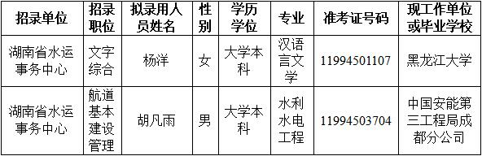
公示时间：2021年7月5日至7月9日。
公示期间接受社会举报。举报者应以实名反映问题，所举报内容必须真实、准确，并提供有关调查核实线索。
联系电话：0731-82217349 （省委组织部公务员二处）；0731-84883839 （省水运事务中心党群人事部）。
湖南省水运事务中心
2021年7月5日

